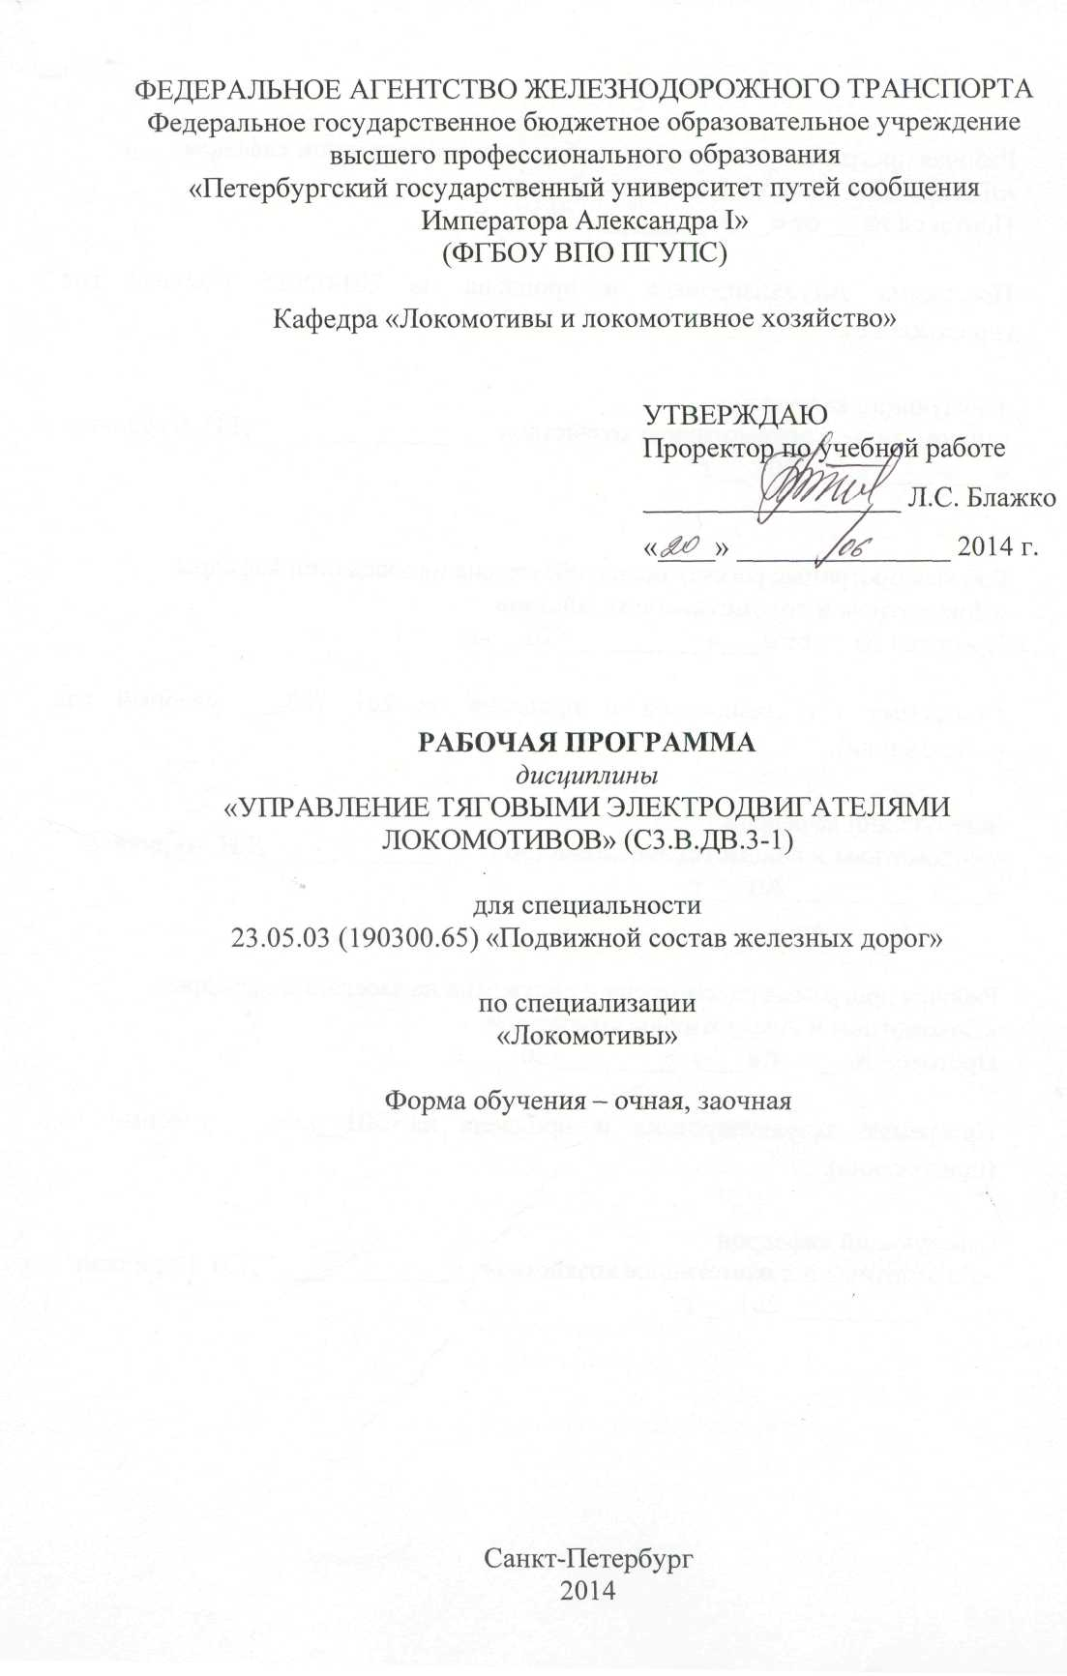

|  |  |  |
| --- | --- | --- |
|  |  |  |
|  |  |  |

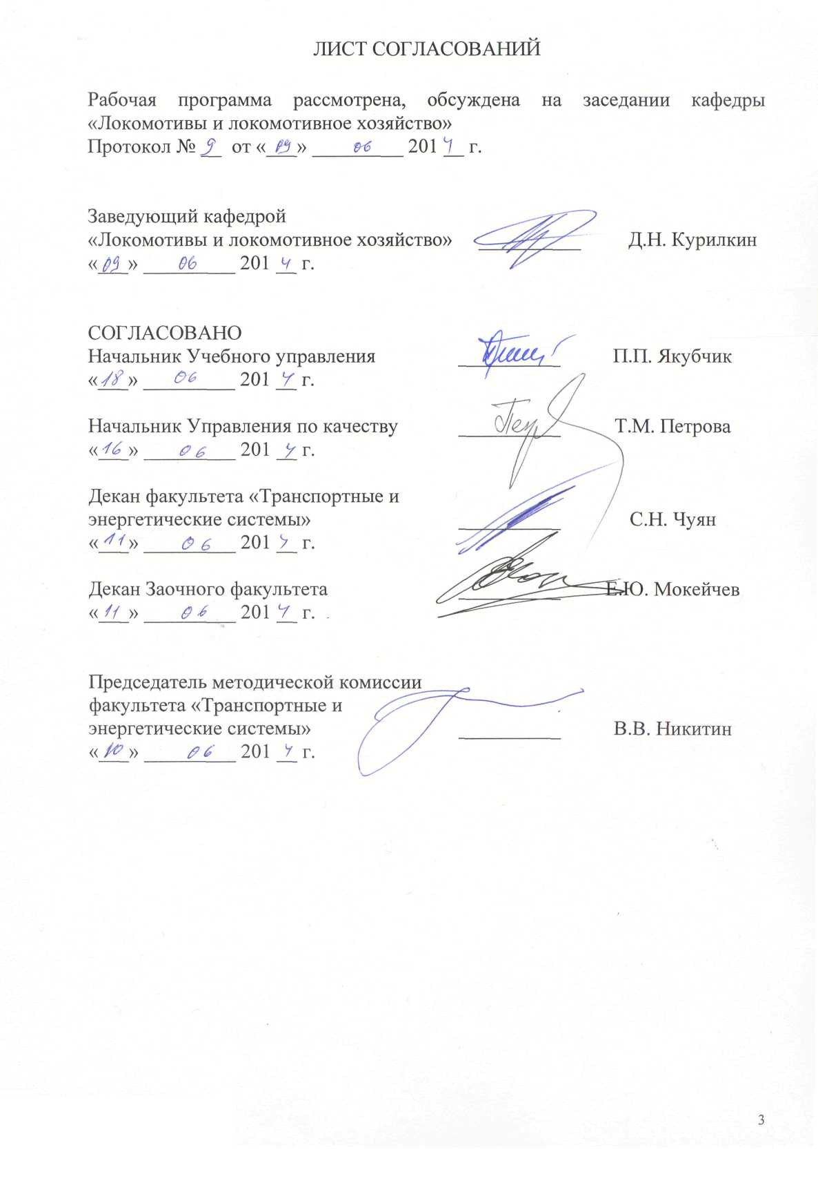

**1. Цели и задачи дисциплины**

Рабочая программа дисциплины «Управление тяговыми электродвигателями локомотивов» составлена в соответствии с ФГОС, утвержденным «17» января 2011 г., приказ № 71 по специальности 23.05.03 (190300.65) «Подвижной состав железных дорог», специализация «Локомотивы».

Целью изучения дисциплины «Управление тяговыми электродвигателями локомотивов» является изучение основных способов управления тяговыми электродвигателями постоянного и переменного тока на автономных локомотивах и электроподвижном составе; получение навыков в расчете тяговой характеристики локомотива с электрической передачей при различных способах управления тяговыми электродвигателями.

Для достижения поставленной цели решаются следующие задачи:

* ознакомление с системами возбуждения тяговых электродвигателей и их параметрами;
* освоение студентами методов расчета электромеханических, нагрузочных и механических характеристик тяговых электродвигателей;
* приобретение студентами знаний об управлении тяговыми электродвигателями постоянного и переменного тока в режимах тяги и электродинамического торможения.

**2. Перечень планируемых результатов обучения по дисциплине, соотнесенных с планируемыми результатами освоения основной образовательной программы**

В результате освоения дисциплины обучающийся должен:

**ЗНАТЬ**:

* способы регулирования и конструкцию тяговых электрических двигателей постоянного и переменного тока; перспективы технического развития и задачи совершенствования электрических передач автономных локомотивов и способов управления ими;

**УМЕТЬ**:

* применять методы расчета характеристик и параметров электрических передач автономных локомотивов, основные методы расчета конструкции тяговых электрических электродвигателей постоянного и переменного тока и статических преобразователей автономных локомотивов;

**ВЛАДЕТЬ**:

методами выбора элементов электрических передач автономных локомотивов и анализа технико-экономических показателей работы электрических передач; навыками эксплуатации, испытаний и настройки тяговых электрических двигателей автономных локомотивов.

Процесс изучения дисциплины направлен на формирование следующих **профессиональных компетенций (ПК)**:

**-** пониманием устройства и взаимодействия узлов и деталей подвижного состава; владением техническими условиями и требованиями, предъявляемыми к подвижному составу при выпуске после ремонта; владением теорией движения поезда, методами реализации сил тяги и торможения, методами нормирования расхода энергоресурсов на тягу поездов; владением технологиями тяговых расчетов, методами обеспечения безопасности движения поездов при отказе тормозного и другого оборудования подвижного состава; владением методами расчета потребного количества тормозов, расчетной силы нажатия, длины тормозного пути; умением проводить испытания подвижного состава и его узлов, осуществлять разбор и анализ состояния безопасности движения **(ПК-16)**;

**-** готовностью к организации проектирования подвижного состава; умением разрабатывать кинематические схемы машин и механизмов, определять параметры их силовых приводов, подбирать электрические машины для типовых механизмов и машин, обосновывать выбор типовых передаточных механизмов к конкретным машинам; владением основами механики и методами выбора мощности, элементной базы и режима работы электропривода технологических установок; владением технологиями разработки конструкторской документации, эскизных, технических и рабочих проектов элементов подвижного состава и машин, нормативно-технических документов с использованием компьютерных технологий **(ПК-32);**

**-** знанием электрических передач автономных локомотивов; умениемрассчитывать и анализировать характеристики и параметры электрических передач автономных локомотивов, применять основные методы расчета конструкции тяговых электрических машин и статических преобразователей автономных локомотивов; владением методами выбора элементов электрических передач автономных локомотивов и анализа технико-экономических показателей работы электрических передач, навыками эксплуатации, испытаний и настройки электрических передач автономных локомотивов **(ПСК-1.4)**.

**3. Место дисциплины в структуре основной образовательной программы**

Дисциплина «Управление тяговыми электродвигателями локомотивов» (С3.В.ДВ.3-1) относится к вариативной части профессионального цикла и является дисциплиной по выбору обучающегося.

Для ее изучения требуется предварительное освоение следующих дисциплин:

* «Электротехника и электроника» (С2.Б.10);
* «Электрические машины» (С3.Б.7);
* «Теория механизмов и машин» (С3.Б.8);
* «Основы электропривода технологических установок» (С3.Б.21);
* «Электрические передачи локомотивов» (С3.Б.24).

Дисциплина «Управление тяговыми электродвигателями локомотивов» служит основой для изучения следующих дисциплин:

* «Научно-исследовательская работа» (С5.Н);
* «Производственная практика» (С5.П);
* «Преддипломная практика» (С5.П);
* «Итоговая государственная аттестация» (С6).

**4. Объем дисциплины и виды учебной работы**

Для очной формы обучения:

|  |  |  |
| --- | --- | --- |
| **Вид учебной работы** | **Всего часов** | **Семестр** |
| **7** |
| Аудиторные занятия (всего)  В том числе:   * лекции (Л) * практические занятия (ПЗ) * лабораторные работы (ЛР) * контроль самостоятельной работы (КСР) | 53  32  -  16  5 | 53  32  -  16  5 |
| Самостоятельная работа (СРС) (всего) | 55 | 55 |
| Подготовка к экзамену | - | - |
| Форма контроля знаний | З, КР | З, КР |
| Общая трудоемкость: час / з.е. | 108/3 | 108/3 |
| Количество часов в интерактивной форме | 26 | 26 |

Для заочной формы обучения:

|  |  |  |
| --- | --- | --- |
| **Вид учебной работы** | **Всего часов** | **Курс** |
| **5** |
| Аудиторные занятия (всего)  В том числе:   * лекции (Л) * практические занятия (ПЗ) * лабораторные работы (ЛР) * контроль самостоятельной работы (КСР) | 12  8  -  4  - | 12  8  -  4  - |
| Самостоятельная работа (СРС) (всего) | 92 | 92 |
| Контроль (Эк + За), час | 4 | 4 |
| Контрольные работы, шт. | - | - |
| Форма контроля знаний | З, КР | З, КР |
| Общая трудоемкость: час / з.е. | 108/3 | 108/3 |
| Количество часов в интерактивной форме | 8 | 8 |

Примечания: «Форма контроля знаний» – экзамен (Э), зачет (З), зачет с оценкой (З*), курсовой проект (КП), курсовая работа (КР), контрольная работа (КЛР).

**5. Содержание и структура дисциплины**

5.1 Содержание дисциплины

|  |  |  |
| --- | --- | --- |
| № п/п | Наименование раздела дисциплины | Содержание раздела |
| 1 | Раздел №1. Устройство, принцип действия, характеристики и управление тяговыми двигателями постоянного тока. Способы управления тяговыми двигателями постоянного тока. | Основные уравнения и электромеханические характеристики тяговых двигателей постоянного тока при различных системах возбуждения. Сравнение свойств тяговых двигателей при различных системах возбуждения. Расчет характеристик тяговых двигателей.  Способы управления тяговыми двигателями постоянного тока. Управление изменением напряжения, подведенного к зажимам тяговых двигателей. Способы изменения схемы соединения тяговых двигателей на автономных локомотивах электроподвижном составе постоянного тока. Расчет характеристик при изменении схемы соединения тяговых электродвигателей. Изменение напряжения приложенного к тяговым электродвигателям на электроподвижном составе переменного тока. Трогание и разгон электроподвижного состава постоянного тока. Управление тяговыми электродвигателями постоянного тока при плавном и ступенчатом изменении магнитного потока. Расчет тяговых характеристик. |
| 2 | Раздел №2. Устройство, принцип действия и характеристики тяговых двигателей переменного тока. Способы управления тяговыми электродвигателями переменного тока. | Основные уравнения и основные характеристики асинхронных и вентильных тяговых электродвигателей переменного тока. Сравнение основных типов двигателей переменного тока. Способы управления тяговыми двигателями переменного тока. Расчет характеристик тяговых двигателем переменного тока. |
| 3 | Раздел №3. Тяговые статические преобразователи электрической энергии. Выпрямители и инверторы. Устройство, принцип действия, характеристики и расчет основных параметров. | Управляемые и неуправляемые выпрямители; режимы их работы и системы управления, использование их в управлении тяговыми двигателями. Ин­верторы, классификация, виды, принципы действия, использо­вание на локомотивах. Схемы и конструкция преобразовате­лей, применяемых в отечественных локомотивах. Проблемы развития преобразователей для локомотивов. Выбор и расчет статических преобразователей электрической энергии. |
| 4 | Раздел №4. Электрическое торможение. Физическая сущность, достоинства и недостатки. Способы регулирования тормозной силы. Расчет характеристик. | Электрическое торможение тепловозов и электроподвижного состава. Физическая сущность, техническое осуществление и эконо­мическая целесообразность. Особенности применения электрического тормо­жения на тепловозах. Способы регулирования тормозной силы тепловозов. Характеристики и управление тяговыми двигателями постоянного тока и асинхронными в тормозном ре­жиме. Тормозные характеристики тягового двигателя при электрическом торможении и их ограничения. Расчет тормозных характеристик тепловоза. |

5.2 Разделы дисциплины и виды занятий

Для очной формы обучения:

|  |  |  |  |  |  |  |
| --- | --- | --- | --- | --- | --- | --- |
| **№ п/п** | **Наименование раздела дисциплины** | **Л** | **ПЗ** | **ЛР** | **СРС** | **Всего** |
| 1 | Раздел №1. Устройство, принцип действия, характеристики и управление тяговыми двигателями постоянного тока. Способы управления тяговыми двигателями постоянного тока. | 8 | - | 4 | 40 | 52 |
| 2 | Раздел №2. Устройство, принцип действия и характеристики тяговых двигателей переменного тока. Способы управления тяговыми электродвигателями переменного тока. | 8 | - | 6 | 6 | 20 |
| 3 | Раздел №3. Тяговые статические преобразователи электрической энергии. Выпрямители и инверторы. Устройство, принцип действия, характеристики и расчет основных параметров. | 8 | - | 2 | 3 | 13 |
| 4 | Раздел №4. Электрическое торможение. Физическая сущность, достоинства и недостатки. Способы регулирования тормозной силы. Расчет характеристик. | 8 | - | 4 | 6 | 18 |

Для заочной формы обучения:

|  |  |  |  |  |  |  |
| --- | --- | --- | --- | --- | --- | --- |
| **№ п/п** | **Наименование раздела дисциплины** | **Л** | **ПЗ** | **ЛР** | **СРС** | **Всего** |
| 1 | Раздел №1. Устройство, принцип действия, характеристики и управление тяговыми двигателями постоянного тока. Способы управления тяговыми двигателями постоянного тока. | 2 | - | 4 | 44 | 50 |
| 2 | Раздел №2. Устройство, принцип действия и характеристики тяговых двигателей переменного тока. Способы управления тяговыми электродвигателями переменного тока. | 2 | - | - | 14 | 16 |
| 3 | Раздел №3. Тяговые статические преобразователи электрической энергии. Выпрямители и инверторы. Устройство, принцип действия, характеристики и расчет основных параметров. | 2 | - | - | 14 | 16 |
| 4 | Раздел №4. Электрическое торможение. Физическая сущность, достоинства и недостатки. Способы регулирования тормозной силы. Расчет характеристик. | 2 | - | - | 20 | 22 |

**6. Перечень учебно-методического обеспечения для самостоятельной работы обучающихся по дисциплине**

|  |  |  |
| --- | --- | --- |
| **№**  **п/п** | **Наименование раздела** | **Перечень учебно-методического обеспечения** |
| 1 | Раздел №1. Устройство, принцип действия, характеристики и управление тяговыми двигателями постоянного тока. Способы управления тяговыми двигателями постоянного тока. | 1. Грищенко А.В., Кручек В.А., Стрекопытов В.В. Электрические передачи локомотивов: учебник для ВУЗов ж.д. транспорта/Под редакцией В.В. Стрекопытова – М.: Маршрут, 2003 – 312с.  2. Грищенко А.В., Стрекопытов В.В. Электрические машины и преобразователи подвижного состава: Учебник для студ. учреждений сред. проф. образования - М.: Издательский центр Академия, 2005 - 320с. Грищенко А.В.,  3. Козаченко Е.В. Новые электрические машины локомотивов: Учебное пособие для ВУЗов ж.д. транспорта. – М. ГОУ «Учебно-методический центр по образованию на железнодорожном транспорте», 2010 – 271с. |
| 2 | Раздел №2. Устройство, принцип действия и характеристики тяговых двигателей переменного тока. Способы управления тяговыми электродвигателями переменного тока. |
| 3 | Раздел №3. Тяговые статические преобразователи электрической энергии. Выпрямители и инверторы. Устройство, принцип действия, характеристики и расчет основных параметров. |
| 4 | Раздел №4. Электрическое торможение. Физическая сущность, достоинства и недостатки. Способы регулирования тормозной силы. Расчет характеристик. |

**7. Фонд оценочных средств для проведения текущего контроля успеваемости и промежуточной аттестации обучающихся по дисциплине**

Фонд оценочных средств по дисциплине «Управление тяговыми электродвигателями локомотивов» является неотъемлемой частью рабочей программы и представлен отдельным документом, рассмотренным на заседании кафедры «Локомотивы и локомотивное хозяйство» и утвержденным заведующим кафедрой.

**8. Учебно-методическое и информационное обеспечение дисциплины**

Все обучающиеся имеют доступ к электронным учебно-методическим комплексам (ЭУМК) по изучаемой дисциплине согласно персональным логинам и паролям.

Каждый обучающийся обеспечен доступом к электронно-библиотечной системе (ЭБС) через сайт Научно-технической библиотеки Университета http://library.pgups.ru/, содержащей основные издания по изучаемой дисциплине.

ЭБС обеспечивает возможность индивидуального доступа для каждого обучающегося из любой точки, в которой имеется доступ к сети Интернет.

8.1 Перечень основной учебной литературы, необходимой для освоения дисциплины

1. Грищенко А.В., Козаченко Е.В. Новые электрические машины локомотивов: Учебное пособие для ВУЗов ж.д. транспорта. – М. ГОУ «Учебно-методический центр по образованию на железнодорожном транспорте», 2010 – 271с.

8.2 Перечень дополнительной учебной литературы, необходимой для освоения дисциплины

1. Грищенко А.В., Кручек В.А., Стрекопытов В.В. Электрические передачи локомотивов: учебник для ВУЗов ж.д. транспорта/Под редакцией В.В. Стрекопытова – М.: Маршрут, 2003 – 312с.

2. Грищенко А.В., Стрекопытов В.В. Электрические машины и преобразователи подвижного состава: Учебник для студ. учреждений сред. проф. образования - М.: Издательский центр Академия, 2005 - 320с.

3. Скалин А.В., Бухтеев В.С., Кононов В.Е. Электрические машины и аккумуляторные батареи тепловозов (конструкция, ремонт и испытание). - М.: Желдориздат, Трансинфо, 2005. - 232с.

8.3 Перечень ресурсов информационно-телекоммуникационной сети «Интернет», необходимых для освоения дисциплины

1. Электронное учебное пособие по курсу «Электрические передачи локомотивов и управление тяговыми электродвигателями» - 2010 год, ФГОУ ВПО ПГУПС, каф. «Локомотивы и локомотивное хозяйство».

2. Программные тренажеры и электронные методические указания к лабораторным работам – 2010 – 2014 года, ФГОУ ВПО ПГУПС, каф. «Локомотивы и локомотивное хозяйство».

8.4 Методические указания для обучающихся по освоению дисциплины

1. Кручек В.А., Курилкин Д.Н., Кручек В.В. Расчет электрической передачи мощности локомотива. Методические указания. СПб.: ПГУПС, 2011 – 39с.

**9. Перечень информационных технологий, используемых при осуществлении образовательного процесса по дисциплине, включая перечень программного обеспечения и информационных справочных систем**

Перечень информационных технологий, используемых при осуществлении образовательного процесса по дисциплине «Электрические передачи локомотивов»:

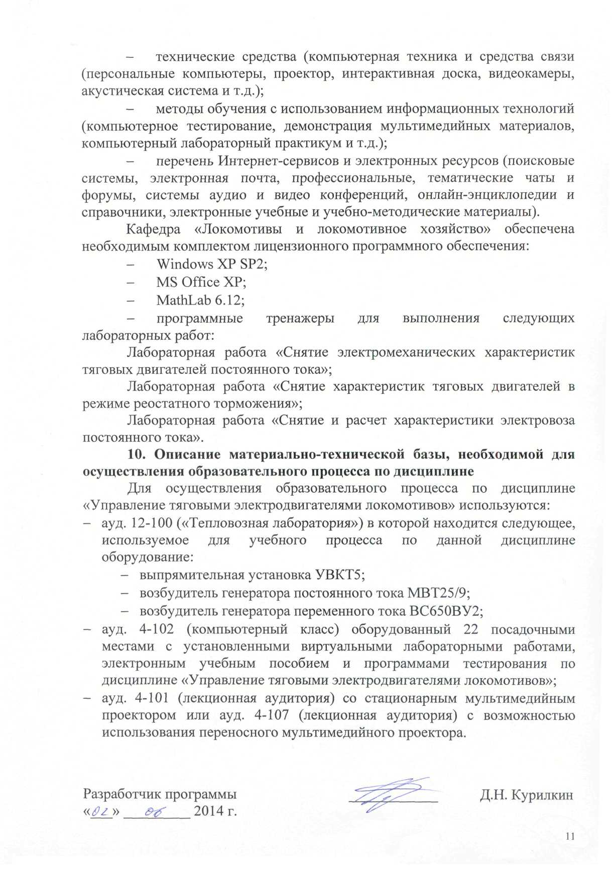

ЛИСТ АКТУАЛИЗАЦИИ РАБОЧЕЙ ПРОГРАММЫ

Рабочая программа по дисциплине «Управление тяговыми электродвигателями локомотивов» (С3.В.ДВ.3-1) на 2015/2016 учебный год актуализирована без изменений.

ЛИСТ АКТУАЛИЗАЦИИ РАБОЧЕЙ ПРОГРАММЫ



Рабочая программа по дисциплине «Управление тяговыми электродвигателями локомотивов» (С3.В.ДВ.3-1) на 2016/2017 учебный год актуализирована со следующими изменениями:

1. Наименование «Федеральное государственное бюджетное образовательное учреждение высшего профессионального образования «Петербургский государственный университет путей сообщения Императора Александра I» (ФГБОУ ВПО ПГУПС) заменить на наименование «Федеральное государственное бюджетное образовательное учреждение высшего образования «Петербургский государственный университет путей сообщения Императора Александра I» (ФГБОУ ВО ПГУПС).

